附件2
北京工艺大师带徒补助
网上申报流程及注意事项

一、系统登录
通过“首都之窗”（http://www.beijing.gov.cn/）网站进入“北京工艺美术行业服务平台”。
1.进入“首都之窗”网站；
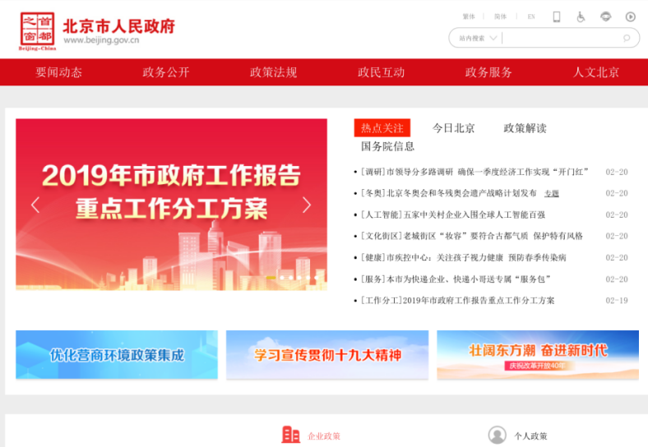

2.点击页面顶端菜单栏“政务服务”项；
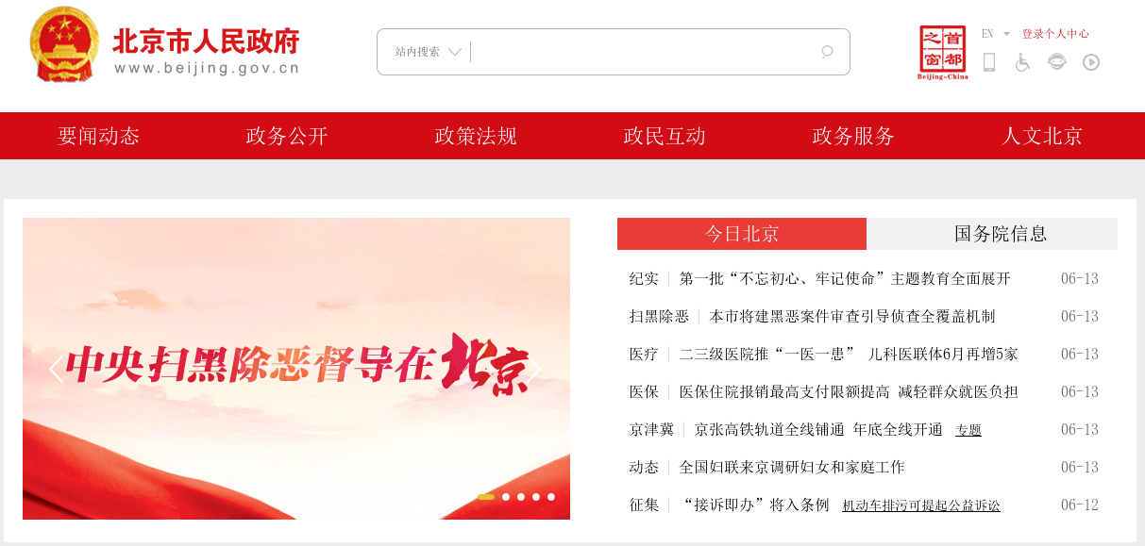

3.点击页面右上角“个人登录”项；
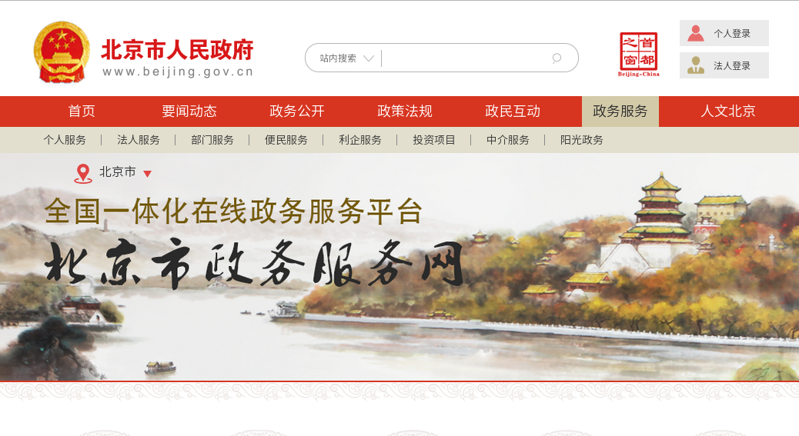

4.点击后，页面将跳转至登录页面，填写身份证号及密码进行登录；
注意：大师带徒补助申请必须使用大师本人账号登录进行申报，不可使用企业或艺徒账号，否则无法申报。

已经通过“首都之窗”登录的大师可用身份证号及上次修改后的密码直接进行登录。
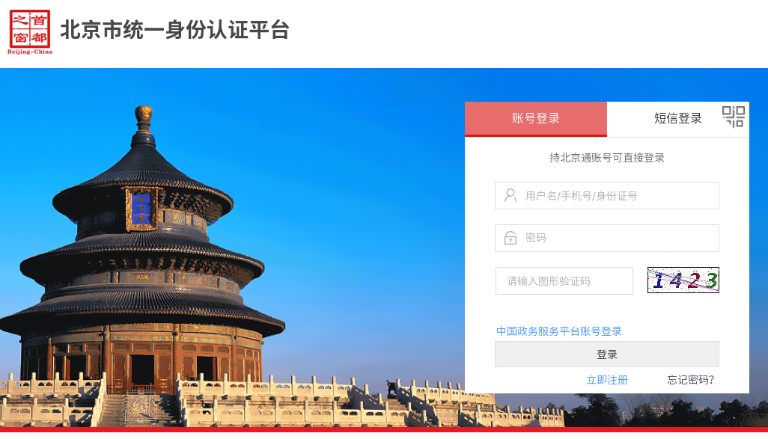

首次通过“首都之窗”登录的大师不需注册，只需点击登录框右下角的“忘记密码”按步骤要求设置新密码，然后用身份证号及重置的密码进行登录即可。

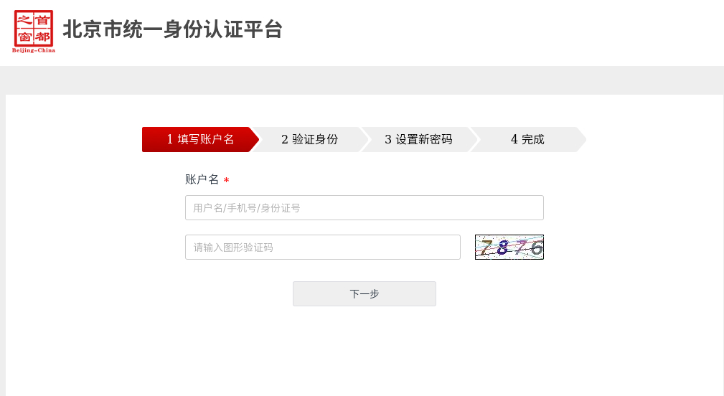
点击“忘记密码”后，进入重置密码页面，按照每步要求开始操作。

5.登录成功后，点击页面上方“部门服务”项；
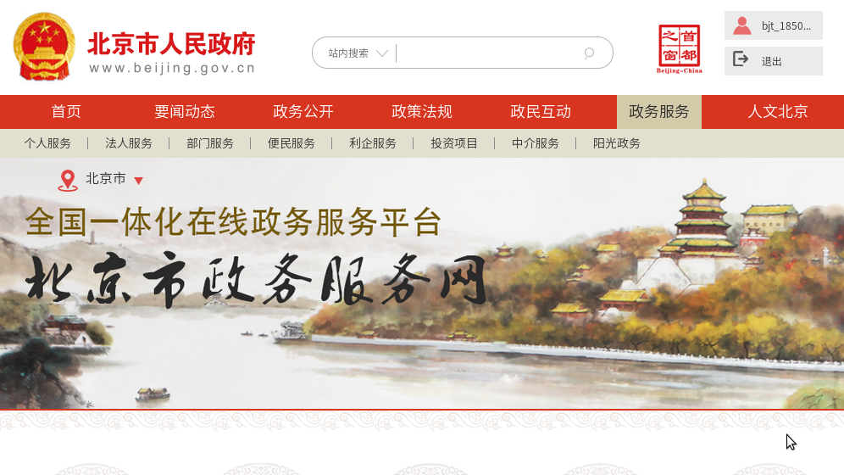

6.点击“按部门分类”中的“市经济和信息化局”；
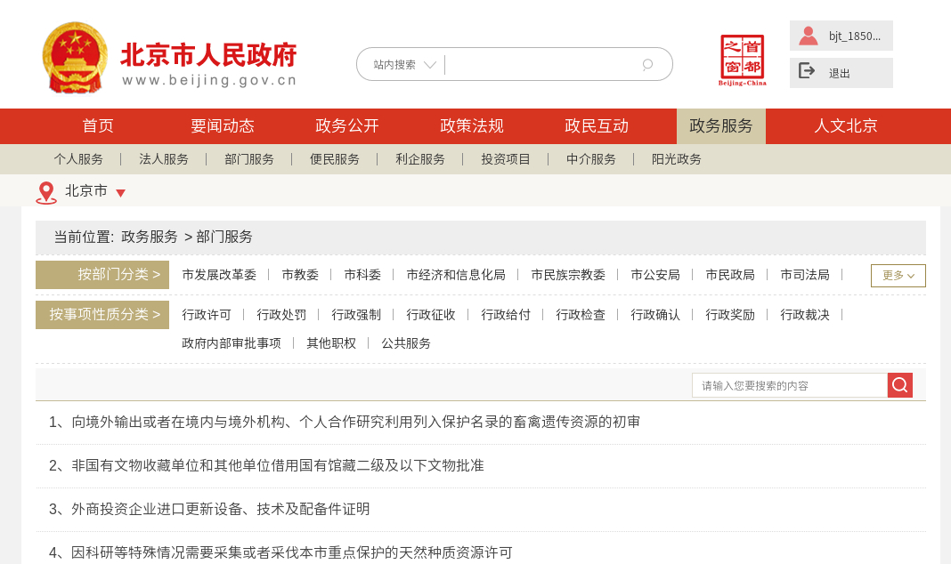

7.点击页面下方的“下一页”，进入到第2页；
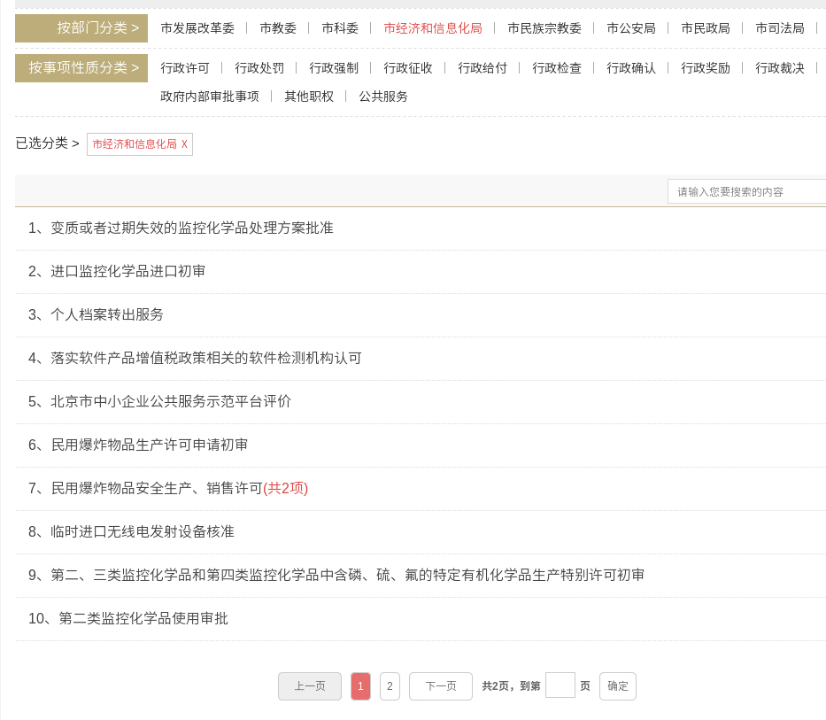

8.第13和第14项为工艺美术相关项目，鼠标放置到该项目，显示“网上办理”后点击,即可进入至“北京工艺美术服务平台”开始申报；
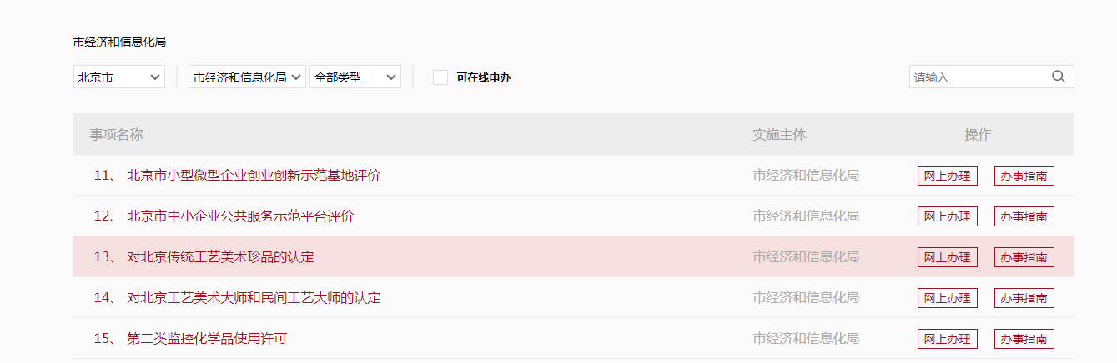
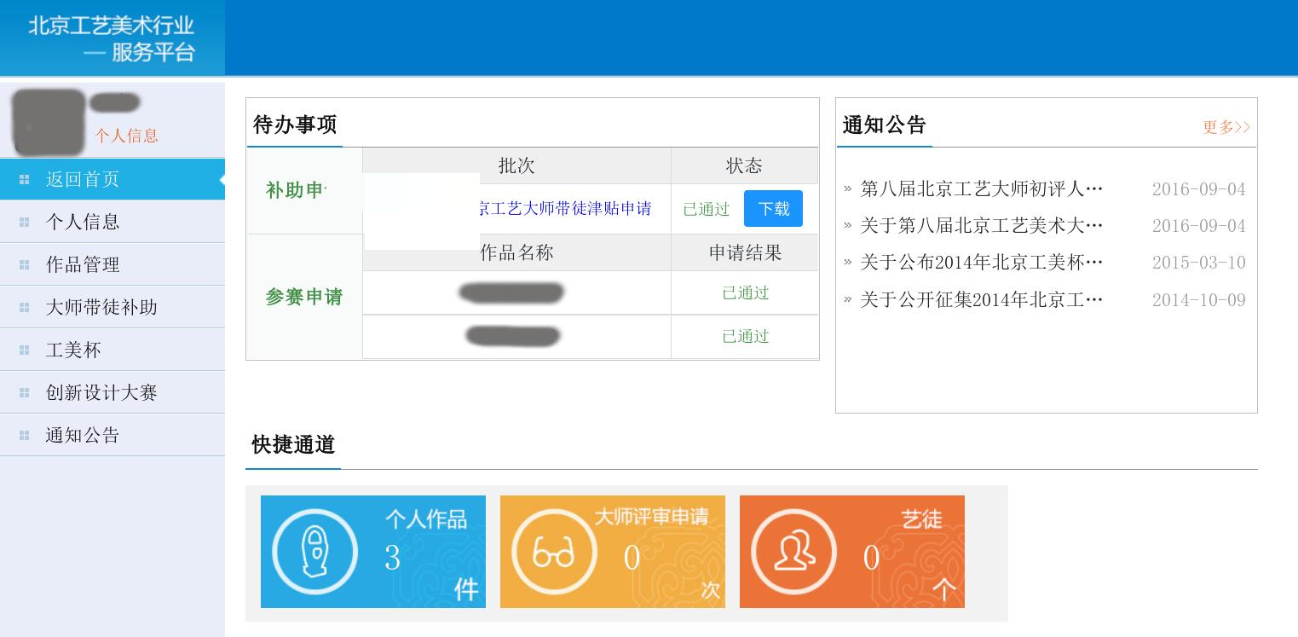
登录成功后，进入到“北京工艺美术行业服务平台”

二、申报流程
1.开始申报，首先点击页面左侧“大师带徒补助”项；
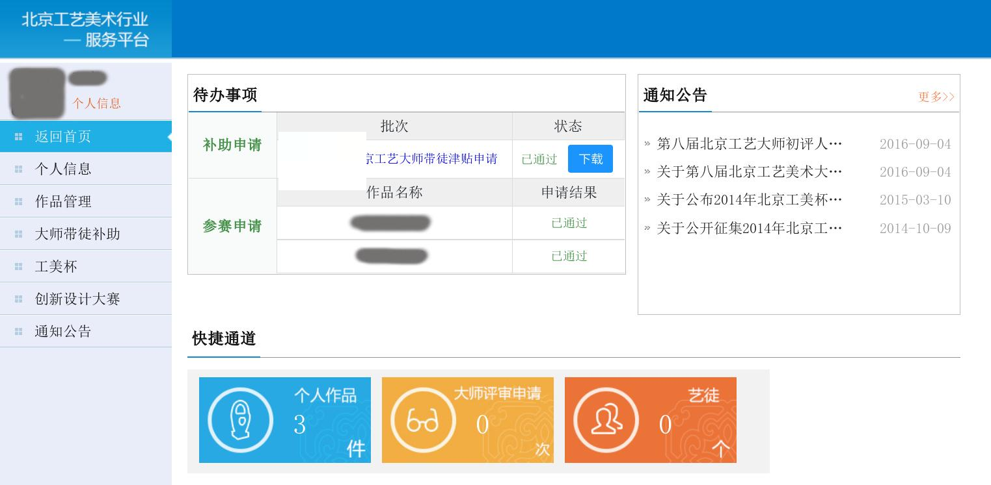

2.点击子菜单中的“大师带徒补助申请”项；
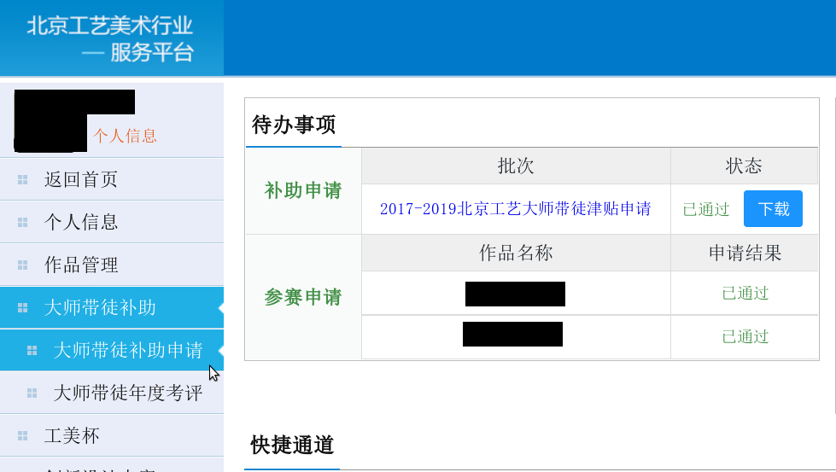

3.首先填写大师申请表，完成后点击“下一步”，进入艺徒申请表；
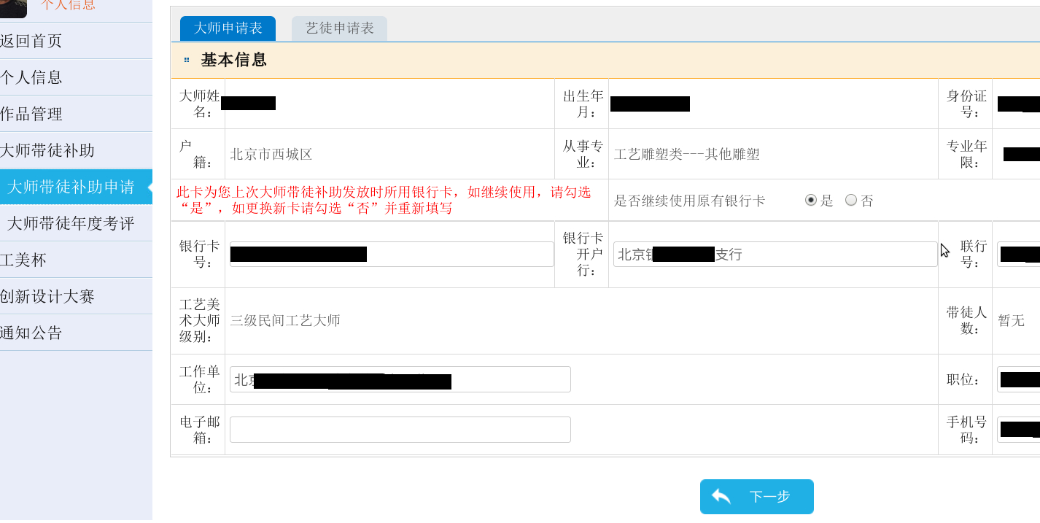

4.艺徒申请表填写完毕后，点击下方的“确认添加”按钮；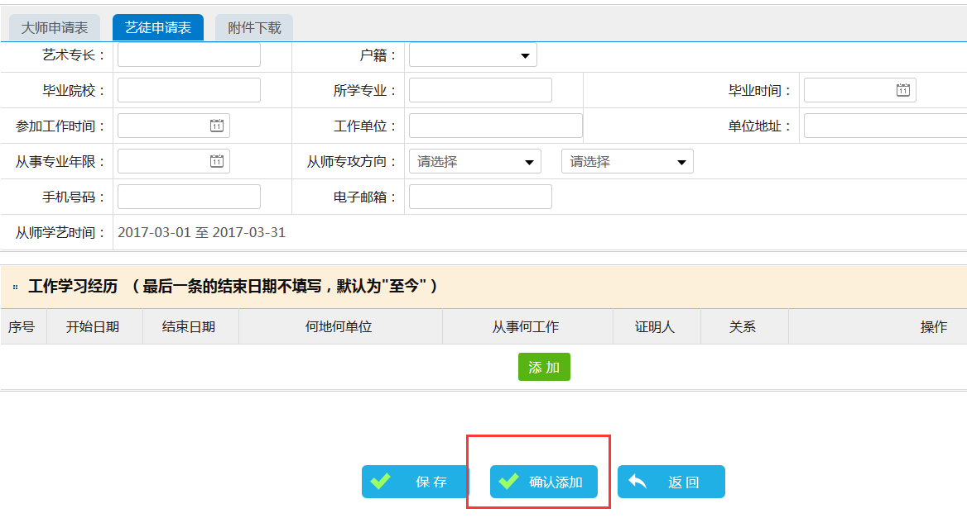

5.点击“确认添加”后，系统会询问您，是否继续新增艺徒，如需新增点击确定，如不需新增点击取消；
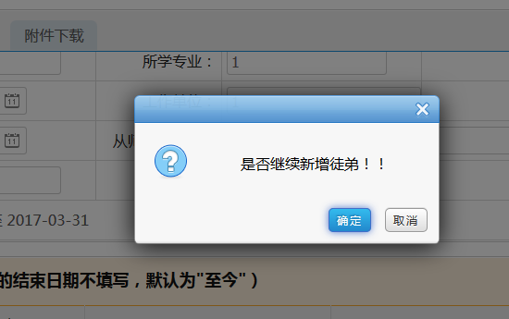

6.点击确定后，系统跳至此页面，请重新检查填报信息没有错误后，点击“提交”按钮，等待后台工作人员审核；
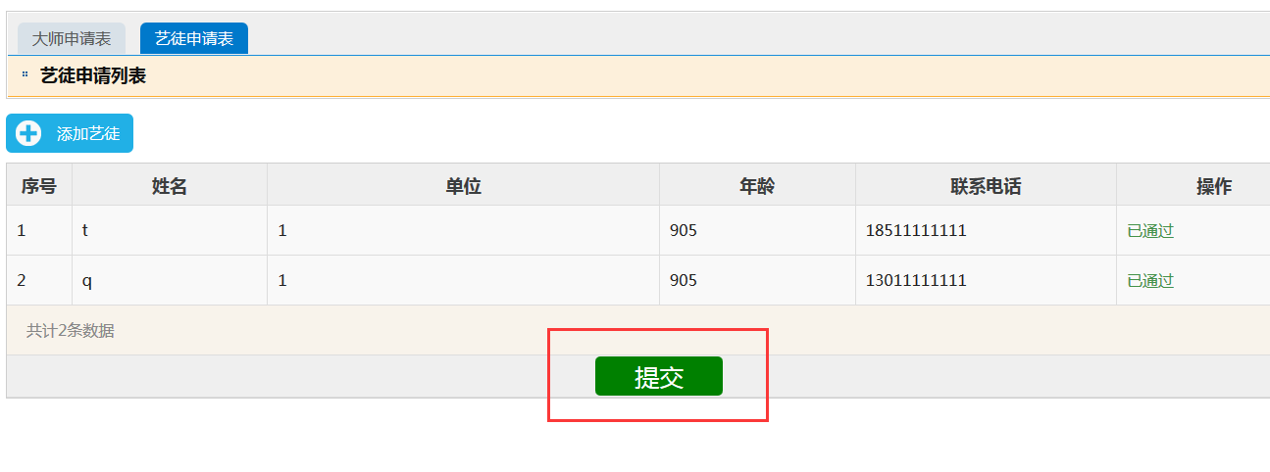

7.后台审核通过后，系统会给申请人手机发送短信通知，申请人需登录大师津贴申报系统，下载申请表和带徒协议PDF版并打印；
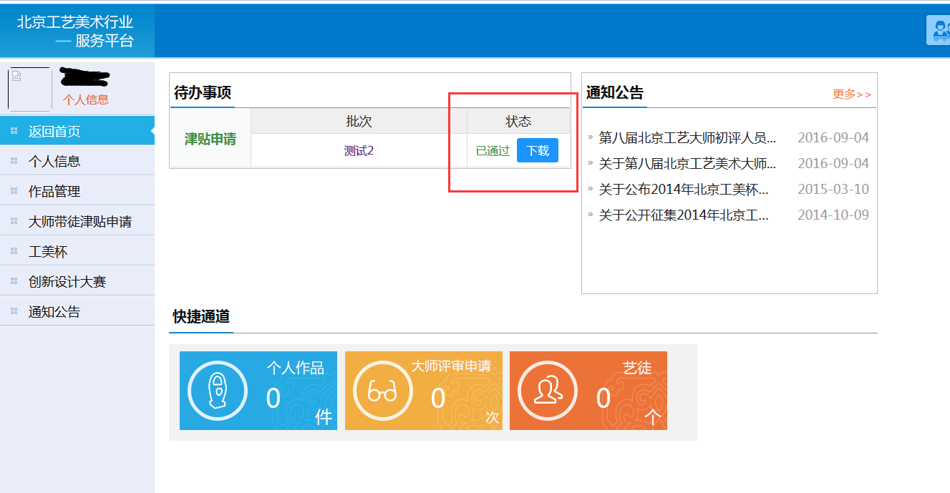

8.在打印的申请表和带徒协议中相应的位置签字、盖章后，在规定日期内将所有需提交材料送至北京市经济和信息化局产业发展促进中心（北京市朝阳区工体北路6号凯富大厦502室）。

三、注意事项
1.若艺徒无工作经历，下面填写项全部填写“无”，开始和结束日期选择为填报当日日期；
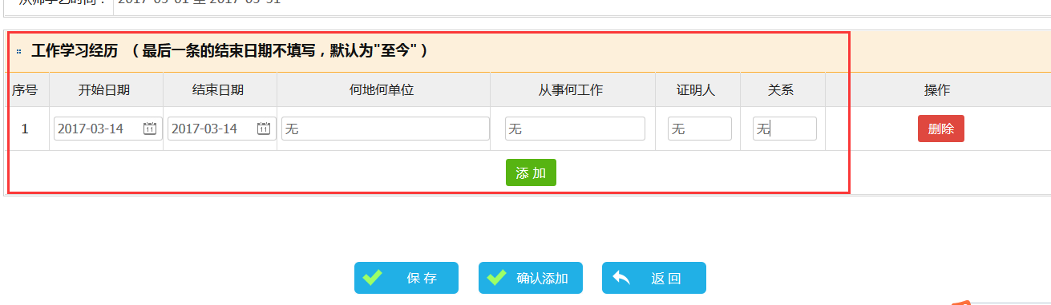

2.申请表未填写完成时若要退出申报系统，可点击保存，以免数据丢失；
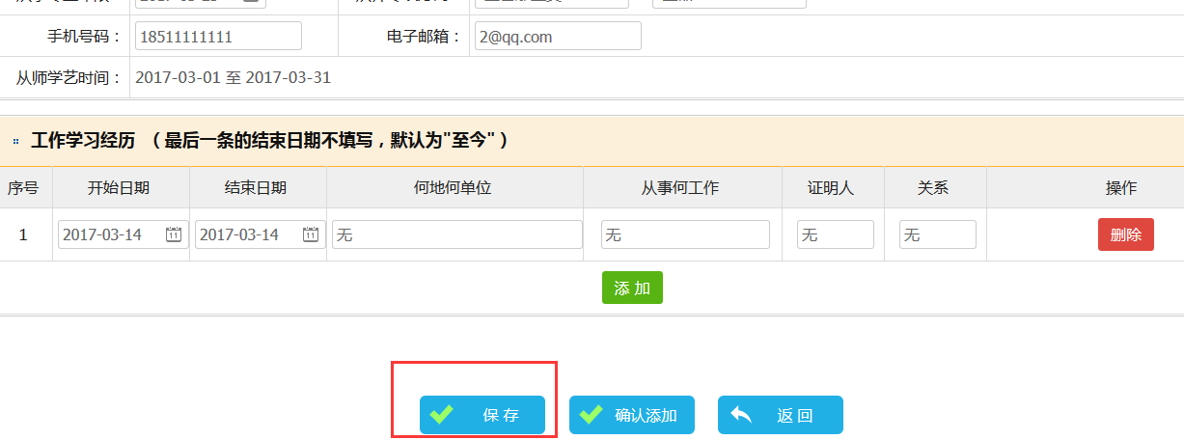

3.点击“确认添加”后，若出现此提示，说明上面申请表内容有未填写项，请滑动到上方重新检查，未填写项旁，有文字提示；
